§1. Полупроводниковые диоды
Полупроводниковый диод – это прибор с двухслойной P-N структурой и одним P-N переходом.
Слой Р - акцепторная примесь ( основные носители - дырки ). Слой N - донорная примесь (основные носители - электроны).
Обозначение на схемах:
Катод
V или VD - обозначение диода VS – обозначение диодной сборки
V7 Цифра после V, показывает номер диода в схеме Анод – это полупроводник P-типа Катод – это полупроводник N-типа
Анод
При приложении внешнего напряжения к диоду в прямом направлении («+» на анод, а « - » на катод) уменьшается потенциальный барьер, увеличивается диффузия – диод открыт (закоротка).
При приложении напряжения в обратном направлении увеличивается потенциальный барьер, прекращается диффузия – диод закрыт (разрыв).

Вольт-амперная характеристика (ВАХ) полупроводникового диода

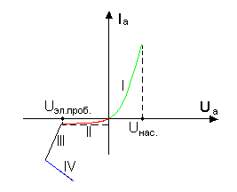U_{эл.проб.} = 10 ÷1000 В – напряжение электрического пробоя.
U_{нас.} = 0,3 ÷ 1 В – напряжение насыщения.
I_{a} и U_{a} – анодный ток и напряжение.

Участок I:– рабочий участок (прямая ветвь ВАХ)
Участки II, III, IV, - обратная ветвь ВАХ (не рабочий участок)

Участок II: Если приложить к диоду обратное напряжение – диод закрыт, но все равно через него будет протекать малый обратный ток (ток дрейфа, тепловой ток), обусловленный движением не основных носителей.
Участок III: Участок электрического пробоя. Если приложить достаточно большое напряжение, неосновные носители будут разгоняться и при соударении с узлами кристаллической решетки происходит ударная ионизация, которая в свою очередь приводит к лавинному пробою (вследствие чего резко возрастает ток)
Электрический пробой является обратимым, после снятия напряжения P-N-переход восстанавливается.
Участок IV: Участок теплового пробоя. Возрастает ток, следовательно, увеличивается мощность, что приводит к нагреву диода и он сгорает.
Тепловой пробой - необратим.
Вслед за электрическим пробоем, очень быстро следует тепловой, поэтому диоды при электрическом пробое не работают.

Вольт-амперная характеристика идеального диода (вентиля)
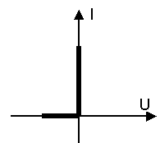

Основные параметры полупроводниковых приборов

1. Максимально допустимый средний за период прямой ток (I_{ПР. СР.})
- это такой ток, который диод способен пропустить в прямом направлении.
Величина допустимого среднего за период прямого тока равна 70% от тока теплового пробоя.
По прямому току диоды делятся на три группы:
- Диоды малой мощности (I_{ПР.СР} < 0,3 А)
- Диоды средней мощности (0,3 <I _{ПР.СР} <1 0 А)
- Диоды большой мощности (I_{ПР.СР} > 10 А)
Диоды малой мощности не требуют дополнительного теплоотвода (тепло отводится с помощью корпуса диода)
Для диодов средней и большой мощности, которые не эффективно отводят тепло своими корпусами, требуется дополнительны теплоотвод (радиатор – кубик металла, в котором с помощью литья или фрезерования делают шипы, в результате чего возрастает поверхность теплоотвода. Материал - медь, бронза, алюминий, силумин)

2. Постоянное прямое напряжение (U_{пр.})
Постоянное прямое напряжение – это падение напряжения между анодом и катодом при протекании максимально допустимого прямого постоянного тока.
Проявляется особенно при малом напряжении питания.
Постоянное прямое напряжение зависит от материала диодов (германий - Ge, кремний - Si)
U_{пр. Ge} ≈ 0.3÷0.5 В (Германиевые) U_{пр. Si} ≈ 0.5÷1 В (Кремниевые)
Германиевые диоды обозначают – ГД (1Д) Кремниевые диоды обозначают – КД (2Д)

3. Повторяющееся импульсное обратное максимальное напряжение (U_{обр. max})
Электрический пробой идет по амплитудному значению (импульсу) U_{обр. max} ≈ 0.7U_{Эл. пробоя} (10÷100 В)
Для мощных диодов U_{обр. max}= 1200 В.
Этот параметр иногда называют классом диода (12 класс -U_{обр. max}= 1200 В)

4. Максимальный обратный ток диода (I_{max ..обр.})
Соответствует максимальному обратному напряжению (составляет единицы mA).
Для кремниевых диодов максимальный обратный ток в два раза меньше, чем для германиевых.

5. Дифференциальное (динамическое) сопротивление.
$$R_{Д}=\frac{ΔU}{ΔI}$$
§2 Стабилитроны
Стабилитрон – это разновидность диода. Применяется для ограничения электрических сигналов по току и напряжению.
Используются в стабилизаторах напряжения.
Обозначение на схемах:

Вольт-амперная характеристика стабилитрона
Рабочим участком является участок электрического пробоя.
U_{стаб.} – напряжение стабилизации
I_{стаб.min} – минимальный ток стабилизации
I_{стаб.max} – максимальный ток стабилизации

Рабочий ток стабилитрона лежит в пределах от минимального до максимального тока стабилизации. $I_{\text{ст}\text{.}\text{max}}≤I_{\text{раб}\text{.}}≥I_{\text{ст}\text{.}\text{min}}{}_{}$
Степень наклона рабочего участка, характеризуется динамическим сопротивлением $R_{Д}=\frac{ΔU}{ΔI}$
Для идеального стабилитрона R_{Д}=0. U_{стаб.} =3 ÷ 200 В
§3 Тиристоры
Тиристор – полупроводниковый прибор с несколькими чередующимися слоями n-p проводимости, чаще четырехслойной структуры p-n-p-n. Тиристоры предназначены для ключевого управления электрическими сигналами в режиме открыт-закрыт (управляемый диод).
Название тиристора - от греческого слова thyra (тира), что означает "дверь" или "вход".

Вольтамперная характеристика тиристора.
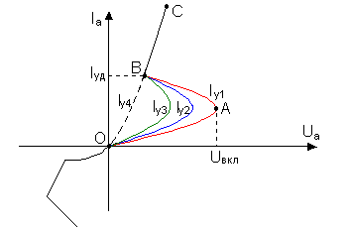

+
У
К
А

VS1

У - управляющий электрод

Выше приведено схемное обозначение управляемого тиристора (триодный тиристор, тринистор). На практике при употреблении термина "тиристор" подразумевается именно этот элемент.

При положительной полярности: $0≤U≤U_{\text{max}}$ - участок ОА – тиристор закрыт.
$U_{\text{вкл}}$- называется напряжением включения. Как только напряжение достигает значения, $U_{\text{вкл}}$ оно лавинообразно снижается – участок АВ
Способ управления повышением напряжения до $U_{\text{вкл}}$не рекомендуется (тиристор открывается только один раз)
Чем больший ток подан на управляющий электрод, тем «колено ОАВ» меньше.
Если $I_{\text{упр}}≥I_{у4}$, (I _{у4} = I _{упр опт} - управляющий ток отпирания), то ВАХ тиристора совпадет с ВАХ диода.
Когда тиристор вышел на рабочий участок ВС, можно отключить ток управления. Чтобы закрыть тиристор необходимо снизить анодный ток до тока удержания на достаточное время (время удержания). При смене полярности тока тиристор закрывается.

Тиристоры бывают двух видов:
- Не запираемые – это тиристоры, управляемые при подачи напряжения и тока на управляемый электрод.
- Запираемые – их исходное состояние – открыт. Чтобы закрыть запираемый тиристор необходимо подать ток обратной полярности относительно большой величины.

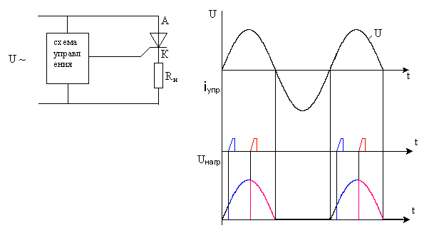

Изменяя угол α, можно регулировать среднее напряжение на нагрузке, чем больше α, тем меньше среднее напряжение на нагрузке.

Симметричные тиристоры или симисторы – это два тиристора включенных встречно - параллельно.
Слева дано обозначение неуправляемого тиристора (динистора). Он открывается при приложении между анодом и катодом напряжения больше $U_{\text{вкл}}$

Параметры тиристоров

- Напряжение включения ($U_{\text{вкл}}$) – это такое напряжение, при котором тиристор переходит в открытое состояние.
- Повторяющееся импульсное обратное напряжение (U_{обр.max}) – это напряжение, при котором наступает электрический пробой. Для большинства тиристоров U_{вкл.}= U_{обр.max}
- Максимально допустимый прямой, средний за период ток.
- Прямое падение напряжения на открытом тиристоре (U_{пр.}= 0,5÷1 В)
- Обратный максимальный ток – это ток, обусловленный движением неосновных носителей при приложении напряжения обратной полярности.
- Ток удержания – это анодный ток, при котором тиристор закрывается
- Время отключения - это время в течение которого закрывается тиристор.
- Предельная скорость нарастания анодного тока $\frac{{\text{dI}}_{а}}{\text{dt}}$. Если анодный ток будет быстро нарастать, то p-n переходы будут загружаться током неравномерно, вследствие чего будет происходить местный перегрев и тепловой пробой .
- Предельная скорость нарастания анодного напряжения $\frac{{\text{dU}}_{a}}{\text{dt}}$. Если предельная скорость нарастания анодного напряжения будет больше паспортной, тиристор может самопроизвольно открыться от электромагнитной помехи.
- Управляющий ток отпирания – это ток, который необходимо подать, чтобы тиристор открылся без «колена».
- Управляющее напряжение отпирания - это напряжение, которое необходимо подать, чтобы тиристор открылся без «колена».

§4 Однофазные схемы выпрямления

Различают два способа (схемы) выпрямления:
- Однополупериодное – ток в нагрузке протекает только при положительной полуволне питающего напряжения..
- Двухполупериодное – ток в нагрузках протекает при обеих полуволнах.

Однополупериодная схема выпрямления

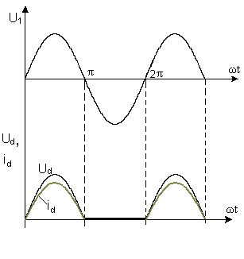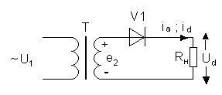
На участке 0< ωt < π U_{d}=e₂
На участке π<ωt<2π U_{d}=0

Достоинство однополупериодной схемы выпрямления: простота и дешевизна.

Недостатки однополупериодной схемы выпрямления: токи и напряжения прерывисты, следовательно, низкое среднее значение токов и напряжений. Кроме того, в схеме велик уровень напряжения пульсаций.

Двухполупериодная схема выпрямления
Рассмотрим однофазную двухполупериодную схему выпрямления с нулевой точкой (нулевая схема)

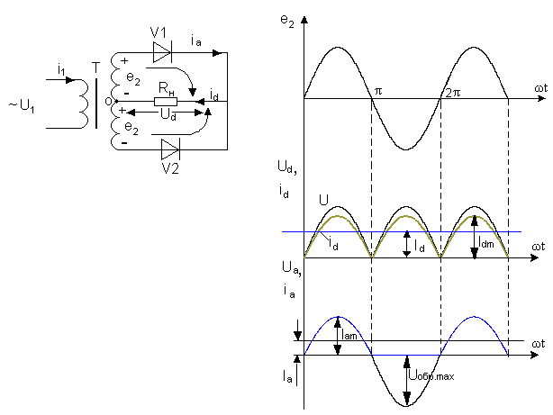

Рассмотрим интервал 0 < ωt < π : диод V1 – открыт; диод V2 – закрыт. U_{d}=e₂ U_{dm}=E_{2m}=$\sqrt{2}E_{2}$

Рассмотрим интервал π < ωt < 2π: диод V1 –закрыт; диод V2 – открыт.

Токи и напряжения имеют одинаковую полярность, но в каждый момент времени изменяют свою величину (ток и напряжение в нагрузке имеют пульсирующий характер).
Напряжение включает в себя как постоянную, так и переменную составляющую.
$$u_{d}(t)=U_{d}+u(t)$$
$$u_{d}=\frac{1}{T}\int_{0}^{T}{u_{d}(t)\text{dt}=\frac{1}{π}}\int_{0}^{π}{u_{\text{dm}}\text{sin}}\text{wtdwt}=\frac{1}{π}\int_{0}^{π}{\sqrt{2}}E_{2}\text{sin}\text{wtdwt}=−\frac{\sqrt{2}E_{2}}{π}\text{cos}\text{wt}|_{0}^{π}=\frac{2\sqrt{2}}{π}E_{2}=0\text{.}9E_{2}$$

U п1max
U п1
U п
2π
π
0
t

Период питающего напряжения $T=2π$
Период выпрямленного напряжения $T=π$

Наибольшую величину в кривой выпрямленного напряжения имеет 1-ая гармоника, частота которой $ω_{П}$ в 2 раза выше частоты питающей сети. Эту
гармонику наиболее трудно подавить фильтрами,
поэтому по ее величине судят об искажении выпрямленного напряжения. На рисунке штриховой линией показана первая гармоника пульсации.
Пульсация выпрямленного напряжения характеризуется коэффициентом пульсации.
Коэффициент пульсаций $q=\frac{U_{n1m}}{u_{d}}$;
$q=\frac{2}{m^{2}−1}$, где m – кратность частоты переменной составляющей выпрямленного напряжения к частоте сети (число фаз выпрямления или пульсность выпрямителя).
Определим коэффициент пульсации для нашего рассмотренного случая $q=\frac{2}{2^{2}−1}=\frac{2}{3}=0\text{.}\text{67}$
Чем меньше коэффициент пульсации, тем меньше уровень пульсации, а следовательно выше качество выпрямленного напряжения.

Основными параметрами для выбора диода являются:
- Прямой средний за период максимальный ток.
- Обратное напряжение.
$I_{d}=\frac{U_{d}}{R_{н}}$ - среднее значение тока протекающего через нагрузку.
$$I_{\text{am}}=I_{\text{dm}}$$
Так как для тока $i_{a}$ одна полуволна отсутствует, а для тока $i_{d}$ нет получаем:
$$I_{a}=\frac{I_{d}}{2}$$
$$u_{\text{обр}\text{.}m}=2{\text{Em}}_{2}=2\sqrt{2}E_{2}=\frac{2\sqrt{2}}{2\sqrt{2}}{πu}_{d}={πu}_{d}$$

$P_{н}=\frac{U_{d}^{2}}{R_{н}}$ $U_{d}=E_{2}$ $P_{н}=\frac{E_{2}^{2}}{R_{н}}$ - полная мощность.
Мощность, выделяемая на нагрузке от постоянной составляющей выпрямленного напряжения:
$P_{н\text{.}\text{пост}\text{.}}=\frac{u_{d}^{2}}{R_{н}}=\frac{(0\text{.}9E_{2})^{2}}{R_{н}}=\frac{0\text{.}\text{81}E_{2}^{2}}{R_{н}}=0\text{.}\text{81}P_{н}$
Около 20% всей мощности в нагрузку передается переменной составляющей. Для уменьшения пульсации (устранения переменной составляющей) применяются фильтры.

Расчетная мощность трансформатора: $S_{Т}=1\text{.}\text{34}P_{d}$ (при активно - индуктивной нагрузке)

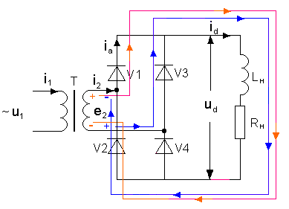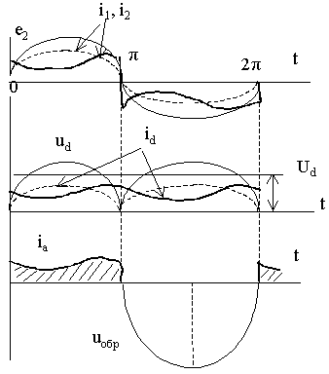§5 Однофазная двухполупериодная мостовая схема выпрямления
Мостовая схема может работать и без трансформатора, а схема с нулевой точкой нет

При положительной полуволне ЭДС $e_{2}$(интервал 0-$π$) и указанной на рисунке полярности выпрямленный ток будет протекать через диод V1, нагрузку $R_{н}L_{н}$ и диод V4. Диоды V2 и V3 находятся под обратным напряжением и тока не проводят (плюс приложен к катоду, а минус к аноду).
При изменении полярности переменного напряжения $e_{2}$ (интервал $π÷2π$) открываются V2 и V3 и ток $i_{d}$сохраняет направление.
Если нагрузка активная ($L_{н}=0$), то ток $i_{d}$повторяет форму напряжения на нагрузке, а $i_{1}$ и $i_{2}$имеют синусоидальную форму (штриховые кривые)
Если $L_{н}≠0$, она препятствует изменению тока и $i_{d}$ не будет успевать следовать за изменением $u_{d}$и будет сглаживаться (сплошная линия $i_{d}$).
При значительной индуктивной нагрузке ($X_{L}=ω_{П}L_{Н}$> $\text{10}R_{Н}$) ток $i_{d}$из-за малых пульсаций можно считать постоянным (идеально сглаженным).
Передача активной мощности в нагрузку переменной составляющей тока отсутствует. Токи $i_{a}$,$i_{2}$,$i_{1}$ принимают форму прямоугольных импульсов.
При R-L нагрузке, как и при активной, форма $u_{d}$повторяет $e_{2}$, а его значение определяется как и для мостовой схемы с активной нагрузкой.
$U_{d}=\frac{2\sqrt{2}}{π}E_{2}=0\text{.}9E_{2}$ или $E_{2}=1\text{.}\text{11}U_{d}$
Пренебрежем потерями в $L_{н}$, диодах и трансформаторе и положим $i_{d}=I_{d}$(идеально сглажен) $I_{d}=\frac{U_{d}}{R_{н}}$
Ток в диоде $I_{a}=\frac{I_{d}}{2}=\frac{I_{d}}{2R_{н}}$; и $I_{a\text{max}}=I_{d}$
$U_{\text{обр}\text{.}m}=E_{2m}=\sqrt{2}E_{2}=\frac{\sqrt{2}}{2\sqrt{2}}{πU}_{d}=\frac{π}{2}U_{d}$ $S_{Т}=1\text{.}\text{11}P_{d}$

Достоинства схемы с нулевой точкой:

- Меньшее число диодов $⇒$ меньшая стоимость.
- Последовательно обтекается всегда только один диод и нагрузка $⇒$ при малом питающем напряжении, падение напряжения будет меньше.
Недостатки схемы с нулевой точкой:

- Не работает без трансформатора.
- $S_{Т}$ больше на 20% $⇒$ больше габариты и высокая цена.
- Обратное напряжение больше в два раза.
Применяется при малых напряжениях питания.

Достоинства мостовой схемы:

- Может работать без трансформатора, если нас устраивает входное напряжение.
- $S_{Т}$ на 20% меньше $⇒$ меньше габариты и ниже цена.
- В два раза меньше обратное напряжение для диодов.
Недостатки мостовой схемы:

- В два раза большее число диодов.
- Падение напряжения в два раза больше, так как последовательно с нагрузкой током обтекаются два диода.
Мостовая схема применяется при E₂=10÷100 В.

§6 Фильтры выпрямителей.
Назначение: Улучшение качества выпрямленного напряжения, путем ослабления переменной составляющей.
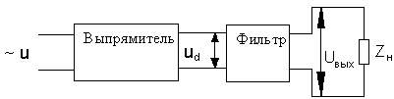

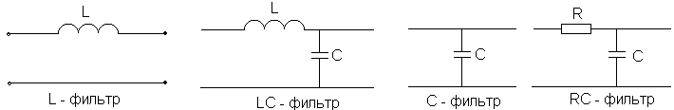

Коэффициент сглаживания: $S=\frac{q_{\text{вх}}}{q_{\text{вых}}}$ - характеризует (количественно) ослабление переменной составляющей. Чем больше коэффициент сглаживания, тем лучше.

$$S=\frac{\frac{U_{n1m}}{U_{d}}}{\frac{U_{\text{нn}1m}}{U_{Н}}}=\frac{U_{n1m}U_{н}}{U_{d}U_{\text{нn}1m}}$$

Схема замещения для постоянной составляющей выпрямленного напряжения L и L-C фильтра:

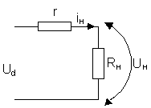$U_{н}=I_{н}R_{н}$

r – активное сопротивление катушки индуктивности.

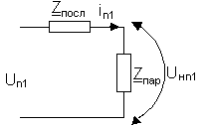Схема замещения для переменной составляющей выпрямленного напряжения L и L-C фильтра:
ω_{n}= 2ω_{сети}

${\underline{Z}}_{\text{посл}}$ - последовательное сопротивление фильтра для переменной составляющей.
${\underline{Z}}_{\text{пар}}$ - сопротивление параллельных элементов фильтра для переменной составляющей. $U_{\text{нп}1}=I_{п1m}Z_{\text{пар}}$

Чем больше ${\underline{Z}}_{\text{посл}}$ и меньше ${\underline{Z}}_{\text{пар}}$, тем меньше U _{нп1} и больше коэффициент сглаживания S.

Коэффициент сглаживания для L – фильтра:
$\left|{\underline{Z}}_{\text{посл}}\right|=ω_{п}L$ $\left|Z_{\text{пар}}\right|=R_{н}$ $U_{\text{нп}1m}=\frac{U_{п1m}}{\sqrt{(ω_{п}L)^{2}+R_{н}^{2}}}R_{н}$
$S=\frac{U_{п1m}U_{н}}{U_{\text{нп}1}U_{d}}=\frac{U_{п1m}U_{d}R_{н}\sqrt{(ω_{п}L)^{2}+R_{н}^{2}}}{(r+R_{н})U_{п1m}U_{d}R_{н}}=\frac{\sqrt{(ω_{п}L)^{2}+R_{н}^{2}}}{r+R_{н}}$ Примем допущения: r << $R_{н}$ и$R_{н}$<< $ω_{п}L$$⇒$

Чем меньше $R_{н}$ $⇒$ тем больше S
Индуктивный фильтр эффективен в «сильноточных» схемах, где
$R_{н}$ - мало

«Сильноточная» схема – это схема, где протекают большие (сильные) токи.

Коэффициент сглаживания для LС – фильтра:

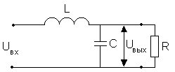Емкость шунтирует нагрузку по переменной составляющей.
Условие эффективного шунтирования переменной составляющей:
$X_{c}=\frac{1}{ω_{п}С}$ должно быть < 0.1$R_{н}$

$Z_{\text{пар}}=\frac{1}{ω_{п}С}$
$S=\frac{\left|\underline{Z}\right|}{\left|{\underline{Z}}_{\text{пар}}\right|}=\frac{ω_{п}L}{\frac{1}{ω_{п}С}}=ω_{п}^{2}\text{LC}$
- Из чего следует, что LC-фильтры более эффективны.

Емкостной и R-C-фильтр

Емкостные и R-C фильтры используются при нагрузке потребляющей малые токи от выпрямителя ("слаботочная" нагрузка, т.е. нагрузка с малым ("слабым") током).

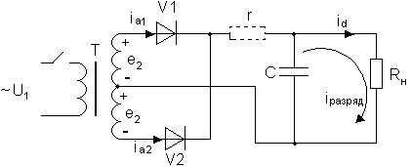
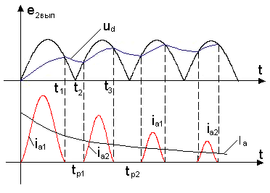

r - активное сопротивление диодов и обмоток трансформатора

Рассмотрим, что происходит в схеме в разные промежутки времени:
- 0 < t <t₁ e₂ > u_{d} V1 – открыт, V2 – закрыт. $⇒$ конденсатор заряжается импульсом тока i _{a1}
- t₁ < t < t₂ e₂ < u_{d} $⇒$ конденсатор разряжается на нагрузку ($R_{н}$). V1 и V2 – закрыты.
- t₂ < t < t₃ e₂ > u_{d} V2 – открыт, V1 – закрыт. $⇒$ конденсатор заряжается импульсом тока i _{a2}

Амплитуда второго импульса будет меньше первого, т.к. на конденсаторе в момент t₂ u_{d} > 0
По мере увеличения напряжения u_{d} время заряда конденсатора уменьшается, а время разряда увеличивается.
Через несколько периодов наступает положение, когда u_{d} изменяется возле своего среднего установившегося значения.
$I_{\text{am}}=(5÷7)i_{a}$ т.к. ток i _{a} - прерывистый, с паузами. Возникает необходимость введения дополнительного сопротивления r для токоограничения.
На нём происходит дополнительное падение напряжения и, следовательно, выходное напряжение уменьшается.
Чем больше $R_{н}$, тем больше время разряда $τ_{р}={\text{СR}}_{н}$$⇒$ $↓U_{п1m}⇒↑u_{d}⇒↑S$
При холостом ходе R _{н} = ∞, U _{dxx =} E _{2m} = √2•E ₂

Можно отметить следующие отличия работы выпрямителей с ёмкостной нагрузкой по сравнению с активной нагрузкой:
- Большая амплитуда анодного тока и меньшая его длительность.
- Большая величина $u_{d}$.
- Меньше амплитуда переменной составляющей -$U_{п1m}$
- Резкая зависимость $u_{d}$ от $R_{н}$.

Коэффициент сглаживания R-C фильтра

Схема замещения переменной составляющей:
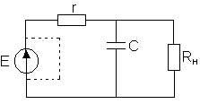
Источник питания ближе к источнику ЭДС, так как его внутреннее сопротивление мало $⇒$ r и $R_{н}$включены параллельно.
Значит ${\underline{Z}}_{\text{посл}}=r‖R_{н}$
$$S=\frac{\left|\underline{Z}\right|}{\left|{\underline{Z}}_{\text{пар}}\right|}=\frac{{\text{rR}}_{н}}{r+R_{н}}ω_{п}С$$
За счет падения напряжения на сопротивлении r снижается напряжение $u_{d}$$⇒$ R-C фильтр эффективен при малых токах нагрузки.

§7 Параметрический стабилизатор напряжения.
Назначение: Поддерживает напряжение на нагрузке постоянным при изменяющемся входном напряжении и токе нагрузки в некотором диапазоне.

Типы стабилизаторов:

- Параметрический
- Компенсационные
- Импульсные (самые современные, но и самые сложные и дорогие)

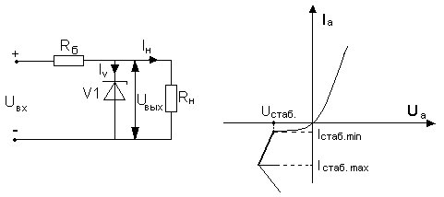

$U_{\text{вых}}$ $U_{\text{вых}}≈\text{const}$ $I_{н}≈\text{const}$
Чем $↑U_{\text{вх}}⇒\text{тем}↑I_{V}$ (только на рабочем участке)

$U_{\text{вх}}$
$u_{\text{вх}}=(I_{н}+I_{V})R_{б}+u_{\text{ст}}$ - на рабочем участке - участке электрического пробоя.
Стабилитрон забирает на себя часть тока нагрузки $I_{н}$ при увеличении входного напряжения $u_{\text{вх}}$.
$$u_{\text{вх}}=R_{б}I_{н}+R_{б}I_{V}+u_{\text{ст}}$$
$I_{v}=\frac{u_{\text{вх}}−u_{\text{ст}}−I_{н}R_{б}}{R_{б}}$ $I_{н}=\frac{u_{\text{ст}}}{R_{н}}$= const
$$I_{v}=\frac{u_{\text{вх}}−u_{\text{ст}}−u_{\text{ст}}\frac{R_{б}}{R_{н}}}{R_{б}}=\frac{u_{\text{вх}}−u_{\text{ст}}\left(1+\frac{R_{б}}{R_{н}}\right)}{R_{б}}$$
При $R_{н}=∞$ и $I_{н}=0$ $I_{V}=I_{V\text{max}}$

Должно выполняться условие: $I_{V\text{max}}≤I_{\text{ст}\text{.}\text{max}}$

При $R_{н\text{min}}≠0$ $I_{н}=I_{н\text{max}}$ $I_{V}=I_{V\text{min}}$

Должно выполняться условие:

$$I_{V}=\frac{u_{\text{вх}}−u_{\text{ст}}}{R_{б}}−I_{н}$$
Току $I_{V\text{.}\text{min}}$ соответствует $u_{\text{вх}\text{.}\text{min}}$ и $I_{н\text{.}\text{max}}$
Току $I_{V\text{.}\text{max}}$ соответствует $u_{\text{вх}\text{.}\text{max}}$ и $I_{н\text{.}\text{min}}$

$R_{б}=\frac{u_{\text{вх}}−u_{\text{ст}}}{I_{н}+I_{V}}⇒$$R_{б}$ лежит в пределах: $\frac{u_{\text{вх}\text{.}\text{max}}−u_{\text{ст}}}{I_{\text{ст}\text{.}\text{max}}+I_{н\text{.}\text{min}}}≤R_{б}≤\frac{u_{\text{вх}\text{.}\text{min}}−u_{\text{ст}}}{I_{\text{ст}\text{.}\text{min}}+I_{н\text{.}\text{max}}}$

Коэффициент стабилизации

Коэффициент стабилизации своей величиной показывает, на сколько хорошо стабилизатор поддерживает выходное напряжение в заданных пределах.
$$K_{\text{ст}}=\frac{{Δu}_{\text{вх}}^{}}{{Δu}_{\text{вых}}^{}}=\frac{\frac{{Δu}_{\text{вх}}}{u_{\text{вх}}}}{\frac{{Δu}_{\text{вых}}}{u_{\text{вых}}}}=\frac{{Δu}_{\text{вх}}u_{\text{вых}}}{{Δu}_{\text{вых}}u_{\text{вх}}}$$

Схема замещения для приращения напряжения:

$r_{Д}$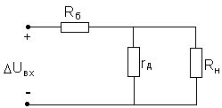 - дифференциальное сопротивление стабилитрона.
${Δu}_{\text{вых}}={Δu}_{\text{вх}}\frac{r_{Д}‖R_{н}}{R+r_{Д}‖R_{н}}$
Поскольку $r_{Д}$<< $R_{б}$ и $r_{Д}$<<$R_{н}$ $⇒$ ${Δu}_{\text{вых}}≈{Δu}_{\text{вх}}\frac{r_{Д}}{R_{б}+r_{Д}}≈{Δu}_{\text{вх}}\frac{r_{Д}}{R_{б}}$
Значит ${Δu}_{\text{вых}}⋅R_{Б}={Δu}_{\text{вх}}⋅r_{Д}$ $\frac{{Δu}_{\text{вх}}}{{Δu}_{\text{вх}}}=\frac{R_{б}}{r_{Д}}$

Тогда выражение для коэффициента стабилизации можно записать в следующем виде:

$K_{\text{ст}}=\frac{{Δu}_{\text{вх}}}{{Δu}_{\text{вх}}}\frac{u_{\text{вых}}}{u_{\text{вх}}}=\frac{R_{б}u_{\text{вых}}}{r_{Д}u_{\text{вх}}}$
$K_{\text{ст}}$< 2040

Для увеличения К _{ст} увеличивать R_{б} , но при этом будет уменьшаться U_{вых} , поэтому задача решается компромиссным путем.
Потому обычно соблюдается условие $u_{\text{вх}}≈(1\text{.}2÷1\text{.}3)u_{\text{вых}}$
Выходное сопротивление стабилизатора определяется по теореме об эквивалентном генераторе.
При этом : у идеального стабилизатора выходное сопротивление равно нулю, у реального оно составляет от нескольких единиц до десятков Ом.
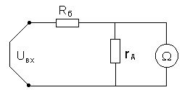
Параметрический стабилизатор имеет довольно большое выходное сопротивление $R_{б}‖r_{Д}$$⇒$ коэффициент стабилизации мал.

Биполярные транзисторы
Предназначены для усиления сигналов и управления током в схемах полупроводниковой электроники.
Представляют из себя трехслойную структуру с чередующимися слоями проводимости, имеют три вывода для подключения к внешней цепи.

Биполярные подчеркивают то, что у таких транзисторов используется оба типа носителей зарядов (электроны и дырки).

Существует два типа транзисторов:
- С прямой проводимостью (p-n-p)
- С обратной проводимостью (n-p-n)

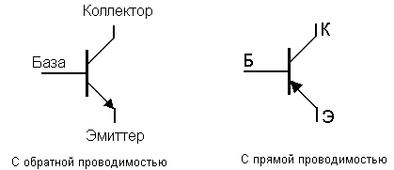

Крайние слой называются коллектором и эмиттером, слой между ними – базой.

Э-Б – эмиттерный переход.
Б-К – коллекторный переход.

Особенности конструкции:

- Толщина базы должна быть меньше длины свободного пробега носителей зарядов.
- Концентрация основных носителей (примеси) в эмиттере должна быть много больше, чем в базе.
$n_{\text{aЭ}}$>> $n_{\text{дБ}}$ - для p-n-p перехода.
Эмиттерный переход смещен в прямом направлении, коллекторный в обратном.

Схемы с общим эмиттером (ОЭ):

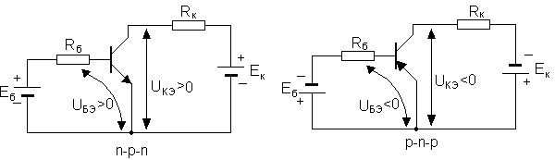

Схема с общим эмиттером называется так потому, что входная и выходная цепь имеют общую точку на эмиттере.

Принцип действия транзистора

Рассмотрим на примере p-n-p транзистора.

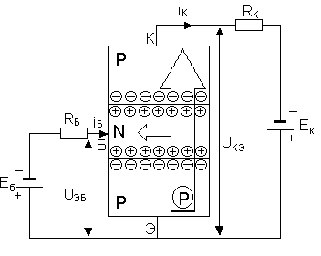

Токи через переход БЭ и КЭ отсутствуют (наличие запирающих слоев).

Пусть $U_{\text{БЭ}}=0$, $U_{\text{КЭ}}=0$ ($Е_{К}$ и $Е_{Б}$ - закорочены). $n_{\text{aЭ}}$ >> $n_{\text{дБ}}$
Включим источники ЭДС $Е_{К}$и $Е_{Б}$.
$\left|U_{\text{КЭ}}\right|>\left|U_{\text{БЭ}}\right|$ $U_{\text{КБ}}=U_{\text{КЭ}}−U_{\text{БЭ}}$
Потенциальный барьер на эмиттерном переходе уменьшится, так как полярность приложенного к нему напряжения – прямая $⇒$ ток диффузии через эмиттерный переход увеличится.

На коллекторном переходе полярность обратная $⇒$ потенциальный барьер коллекторного перехода увеличится.

Почти все дырки подошли к коллекторному переходу $⇒$ дырки будут втягиваться в коллектор (так как напряженность электрического поля коллекторного перехода будет «втягивающей»).
${ΔI}_{К}={αΔI}_{Э}$, где $α=\frac{{ΔI}_{К}}{{ΔI}_{Э}}$ - коэффициент передачи тока эмиттера. ($α=0\text{.}9÷0\text{.}\text{99}$)
Часть дырок рекомбинирует в базе $⇒$ нейтральность базы нарушается $⇒$ возникает ток электронов в
базу.
$$I_{Б}=I_{\text{реком}\text{.}}=I_{Э}−I_{К}=I_{Э}−{αI}_{Э}=(1−α)I_{Э}$$

Основные соотношения между токами в транзисторе.

P
Дырки (не основные) из Б $→$ К.
$I_{\text{КБ}}$ - обратный (тепловой)
n
Электроны (не основные) из К $→$ Б.

Полный ток через коллектор:
$I_{К\text{.}\text{полный}}={αI}_{Э}+I_{\text{КБО}}$ (1)
$I_{Б}=I_{Э}−I_{К}=I_{Э}−{αI}_{Э}−I_{\text{КБО}}=(1−α)I_{Э}−I_{\text{КБО}}$ (2)
Выражения (1) и (2) показывают, что токи в транзисторе связаны линейно.

